Volketswiler Geschichtsrundgang

1 Ereignisse in und um Volketswil

Der Name Volketswil wird erstmals im Jahre 907 n.Ch. in einer Urkunde erwähnt. Da steht : FULCHINESWILARE.
Ein Alamanne, namens Perenger, stiftete seinen Hof urkundlich dem Kloster St.Gallen.
Er wollte der Kirche und somit Gott etwas Gutes tun. Mit einer solchen Tat glaubten die Menschen damals, ihre Seele zu retten und ins Paradies zu kommen.
Die Namensentwicklung Fulchineswilare
Volchenswilere
Volchiswile
Volkenswile
Folkenswil
Volkenschwil
Volkentschwyle
Voletschwiil
Volketsweil
Volketswil

Zu der Zeit Perengers lebten in unserem Dorf Volketswil 70 Einwohner in 8 Häusern.
Die zu unserer Gemeinde gehörenden Dörfer wurden erst später in Urkunden erwähnt.
Gutenswil = 1162
Zimikon = 1210
Hegnau = 1267
Kindhausen = 1279

Volketswil gehörte zur Grafschaft Kyburg.
Hegnau gehörte zu Greifensee. So kämpften die beiden früher im Krieg sogar gegeneinander.
Der Greifensee war früher grösser. Er dehnte sich bis Zimikon aus. Der grösste Teil des Industriegebiets, die Juvena, das Volkiland, die Lagerhäuser der Migros, würden im Wasser stehen.
Die Bushaltestelle "In der Höh" und Flurnamen geben an, wie weit der See zeitweise reichte.

In der Nähe des Schulhauses Hellwies wurde im letzten Jahrhundert eine 5000 Jahre alte Pfahlbausiedlung entdeckt. Kürzlich fand man bei Ausgrabungen Ueberreste davon.

Südlich von Hegnau auf der "Gupfen" wurden beim Bau der Autobahn Reste eines bronzezeitlichen Gehöftes gefunden.
Im zweiten Weltkrieg ackerte in der "Hofwiesen" ein Bauer von Zimikon mit zwei Pferden. Plötzlich begann ein Pferd ein Bein nachzuziehen, es lahmte. Der Bauer schaute nach und fand zwischen Hufeisen und Huf eingesteckt ein langes, grünes Metall. Er konnte sich nicht erklären, woher das Ding stamme und legte den Fund am Abend auf die Fensterbank vor dem Stall. Fast 20 Jahre später sah ein Archäologe zufällig dieses "Ding". Es war ein bronzezeitliches Stichschwert, etwa 1400 v. Chr. hergestellt.
Diese Schwert ist jetzt im Landesmuseum.

Im Hegnauer Wald, in der Nähe des Scheibenstandes, im "Isiker", sind zwei Hallstattgrabhügel. Sie stammen aus der Zeit, da das Eisen entdeckt und verarbeitet werden konnte. Sie enthalten Graburnen und wurden im letzten Jahrhundert von Pfarrer Bölsterli ausgegraben. Im Jahre 1893 wurde aus diesen Gräbern ein Gefäss aus Ton dem Landesmuseum geschenkt.
Aus dieser frühkeltischen Zeit stammt auch der grosse Grabhügel im "Fuchsloch", oder auch "Chesslerloch" genannt.
Diese drei Grabhügel weisen darauf hin, dass in unserer Gegend Menschen lebten, die man später Helvetier nannte.
Frühkeltischer Grabh ügel aus der Eisenzeit im "lsiker"

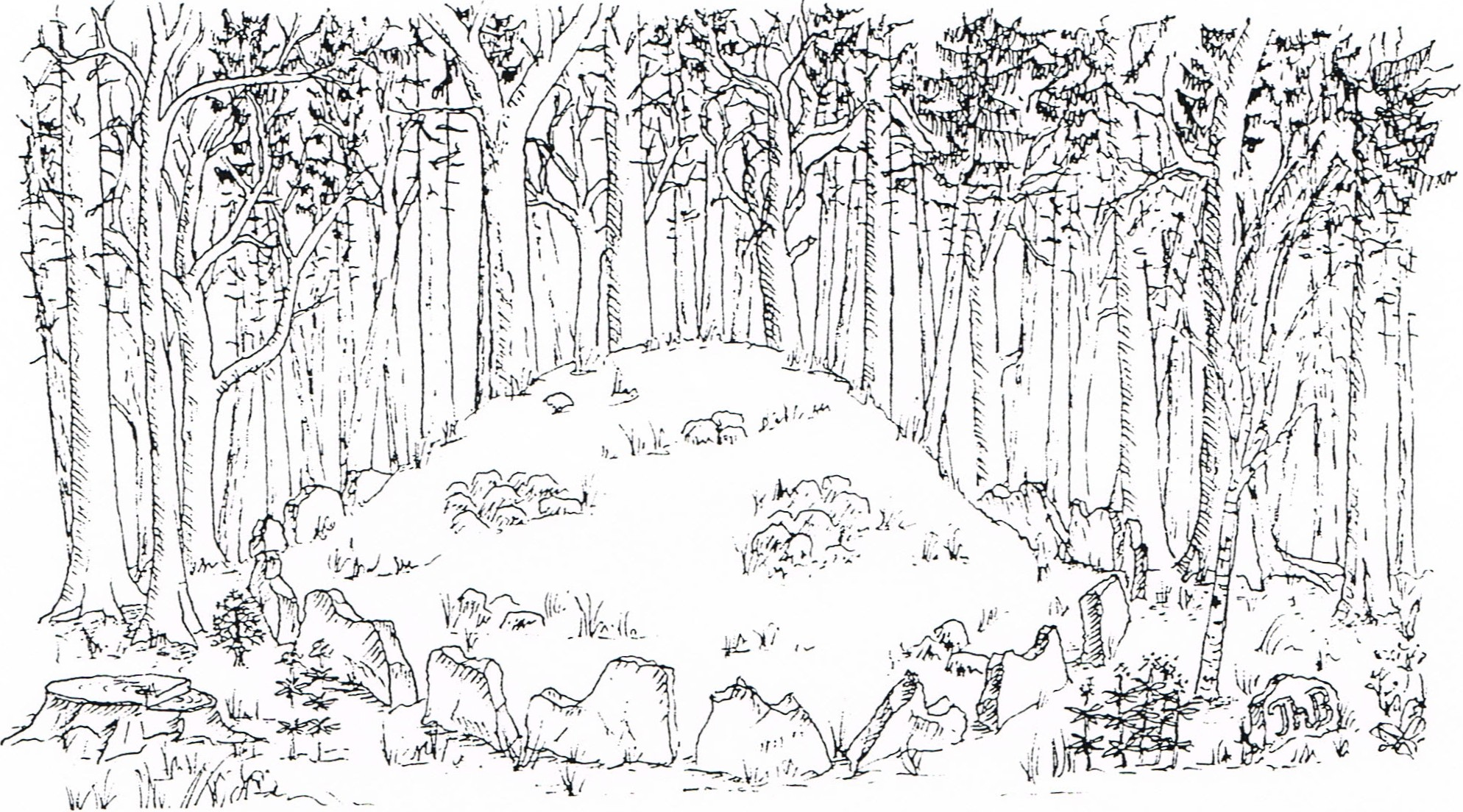

In solchen Grabhügel n wurden Urnen mit Asche eines Toten gefunden. Dem Toten wurden folgende Grabbeigaben mitgegeben: Esswaren in Tongefässen und Schmuck.
Die Gefässe befinden sich im Landesmuseum.
1887 wurden diese Grabhügel vom Pfarrer Bölsterli untersucht.

Auftrag
a Wieviele solcher Grabhügel findest Du im Isiker?

